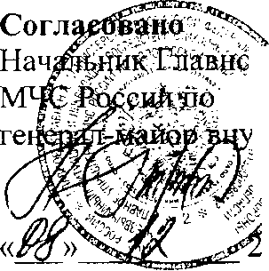Утверждаю
МП
^Выправления Вологодской области "тЦфней службы Ж.Г. Бессмертный

014г.
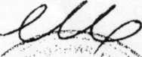
Директор БОУ ВО «Вологодский детский дом № 1»

Н.И. Шамахова

« 4г.

Программа дополнительных занятий с воспитанниками БОУ ВО «Вологодский детский дом № 1» на 2014-2015 учебный год

№  п/п | Мероприятие | Дата | Ответственный
1. | Проведения занятия на тему: «Правила безопасного поведения на льду» | 17 декабря 2014г. 17.30 | ВрИО начальника отдела БВЛО К.Д. Гринько
2. | Организация и проведение экскурсии в ЦУКС Вологодской области (Мальцева, 41) | Февраль | Начальник ЦУКС п/п-к в/с Шишов С.Н.
3. | Проведение занятия на тему: «Защита в ЧС» | Март (дата по дополнительному согласованию*) | ЗНГУ-НУГЗ п-к Яценко А.Н.
4. | Организация и проведение занятия на тему: «Профессия - пожарный» на базе музея противопожарной пропаганды Вологодской области (Зосимовская, 63а) | Время весенних каникул (23.03.2015 -01.04.2015), по дополнительному согласованию* | Начальник УКВР п/п-к в/с Смирнов Ю.А.
5. | Проведение занятия на тему: «Огонь - друг или враг!» | Апрель (дата по дополнительному согласованию*) | ВрИО заместителя начальника ГУ -начальника УНД  м-р в/с Нечаев С.А.
6. | Организация и проведение экскурсии на базе «Центра ГИМС» (Карла Маркса, 127) | Май (дата по дополнительному согласованию*) | В.Р. Беккер

* Уточнить и утвердить дату проведения мероприятия можно у директора детского дома № 1 Шамаховой Натальи Николаевны по тел. 53-43-00.

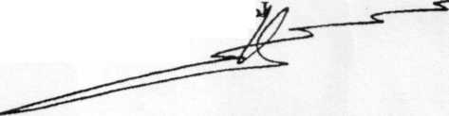
Заместитель начальника Главного управления (по ЗМ и ПЧЦ) -начальник управления гражданской защит! полковник

А.Н. Яценко

Исп. Смирнова Е.С.
Т^п <J7_1 1ЛД

